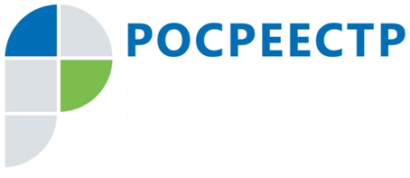 **ПРЕСС-РЕЛИЗ**

**Управление Федеральной службы**

**государственной регистрации,**

**кадастра и картографии**

**по Московской области**

**В местные бюджеты Московской области поступило 35 миллионов рублей штрафов от нарушителей земельного законодательства**

Управление Росреестра по Московской области (Управление) осуществляет функции государственного земельного надзора, главной целью которого является соблюдение норм законодательства пользователями и собственниками подмосковной земли.

В рамках проверок и административных обследований в 2017 году было выявлено более 5 тысяч нарушений и наложено около 131 миллиона рублей штрафов. Чаще всего в 2017 году инспекторы Управления выписывали штрафы за самозахват земельных участков или их использование не по целевому назначению.

У нарушителей есть возможность добровольно оплатить штраф или дождаться судебного решения и возбуждения исполнительного производства.

В 2017 году нарушители земельного законодательства добровольно выплатили 42,9 миллиона рублей. 35,7 миллиона рублей из этих средств было направлено в местные бюджеты Московской области. 7,2 миллиона поступило в федеральный бюджет.

Остальная сумма будет получена от нарушителей, добровольно оплачивающих штрафы, или в соответствии с взысканиями Федеральной службы судебных приставов в 2018 году.

Собственники, несогласные с результатами проверок и начислением штрафов, могут в судебном порядке оспорить эти решения. За 2017 год было отменено 78 решений о наложении штрафных санкций.

**Страница Управления Росреестра по Московской области в Facebook:**

<https://www.facebook.com/rosreestr.50>

**Пресс-служба Управления Росреестра по Московской области:**

Колесин Никита [ypravleniemo@yandex.ru](mailto:ypravleniemo@yandex.ru)+7 (915) 206-52-51